1. 首页

参考http://www.sensor-china.cn/default.aspx

1. 关于我们 （参考：http://www.bosten-tech.com/about.aspx?TypeId=1&FId=t1:1:1）

深圳市汇志达科技有限公司是一家集研发、生产、销售为一体的科技型公司，是工业实时通信和工业物联网领域整体解决方案提供商。

我们秉持“质量第一，服务第一”的宗旨，为客户提供高可靠的工业级通讯产品以及最优质的售后服务。我们的产品应用遍布工业自动化、轨道交通、楼宇智能化、环保监测、电力系统、冶金化工等领域。您的信任是我们成长的动力，我们将站在您的角度为您量身定做最优的工业通讯解决方案。

1. 产品中心 （参考：http://www.jmi-world.com/chanpinzhongxin.html）
2. Ethercat分支器

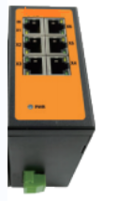

EtherCAT六网口交换机，基于高性能EtherCAT ASIC通讯芯片，速度更快，支持交换机级联功能，支持DC时钟和环网冗余，支持网线热插拔，组态配置简单，支持各大主流EtherCAT主站，供电系统支持防反接与短路保护，能够灵活组合成多种拓扑结构，可广泛应用于各种EtherCAT网络工业系统。

1. Ethercat协议转换器
2. Ethercat从站转Modbus RTU

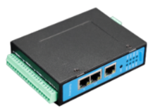

符合标准EtherCAT协议和Modbus RTU协议规范，支持串口自定义协议  
配置简单。

1. Ethercat从站转Modbus TCP

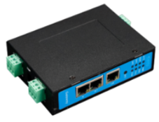

符合标准EtherCAT协议和Modbus TCP协议规范，支持网络自定义协议  
配置简单。

1. Ethercat从站转CAN/CANOPEN



符合标准EtherCAT协议和CANopen协议规范，配置简单。

1. 解决方案

待更新，空着

1. 服务与支持

待更新，空着

1. 联系我们 （参考：http://www.bosten-tech.com/contact.aspx?FId=n7:7:7）

深圳市汇志达科技有限公司

地址：深圳市宝安区石岩街道官田社区宝石东路232号1306A

邮箱：sales@wisdatech.com

插入地图